Для обеспечения доступности территории, входных путей, путей перемещения внутри здания для учащихся с ограниченными возможностями здоровья выполнено следующее:
В соответствии с п. 5.1.1. Свода правил доступности зданий и сооружений для маломобильных групп населения от 01.01.2013 г. (далее Свод правил) и ГОСТ Р 51261 предусмотрен входной путь, который оборудован пандусом. Пандус имеют двустороннее ограждение с поручнями на высоте 0,9 мс учетом технических требований к опорным стационарным устройствам по ГОСТ Р 51261. Расстояние между поручнями 0,89м. В соответствии с п. 5.1.4. Свода правил оборудованы расширенные дверные проемы – 1,4 м.
Имеется табличка со шрифтом Брайля
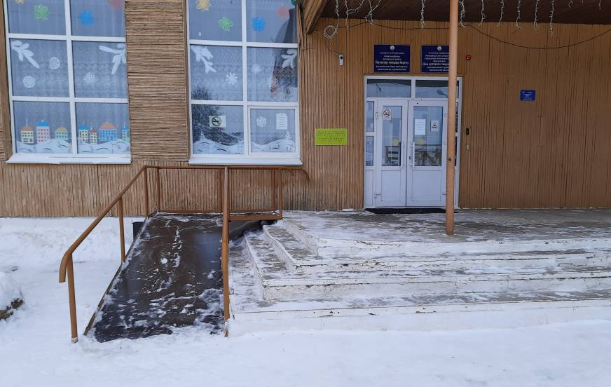
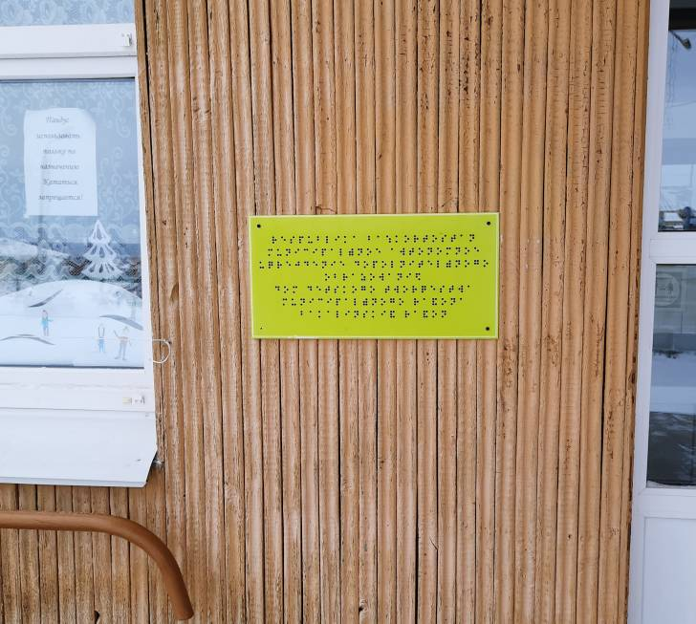

ДОКУМЕНТ ПОДПИСАН ЭЛЕКТРОННОЙ ПОДПИСЬЮ
СВЕДЕНИЯ О СЕРТИФИКАТЕ ЭП
Сертификат | 603332450510203670830559428146817986133868575777
Владелец | Хакимова Гузель Закиевна
Действителен | С 27.10.2021 по 27.10.2022

